Μια άσκηση – δυο απορίες
Δυο οριζόντιοι και απείρου μήκους αγωγοί χ΄χ και ψ΄ψ, έχουν μηδενική αντίσταση και βρίσκονται σε κατακόρυφο ομογενές πεδίο Β. Οι αγωγοί ΚΛ και ΜΝ έχουν μάζες 1Kg και 4Kg αντίστοιχα, αντίσταση R ο καθένας και μπορούν να κινούνται χωρίς τριβές όπως φαίνεται στο σχήμα. Δίνουμε στον αγωγό ΚΛ αρχική ταχύτητα 5m/s. Να βρεθούν οι ταχύτητες των αγωγών όταν η απόσταση μεταξύ τους γίνει ελάχιστη.
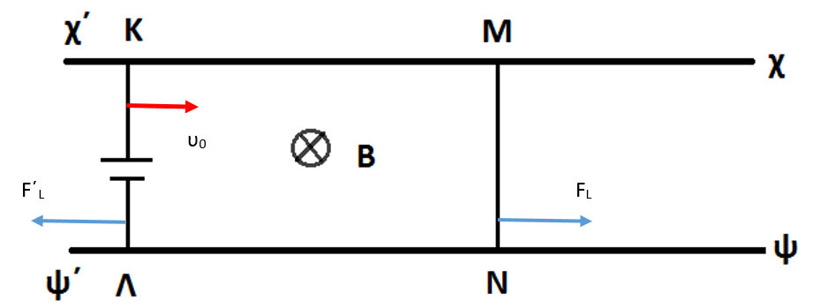
Απάντηση (σύντομη)
Στον αγωγό ΚΛ θα αναπτυχθεί μια ΗΕΔ επαγωγής με πολικότητα όπως φαίνεται στο σχήμα, που θα θέσει σε κίνηση τον ΜΝ και θα επιβραδύνει τον ΚΛ. Θα αναπτυχθεί και επαγωγή στον ΜΝ. Οι δυνάμεις είναι εσωτερικές και το σύστημα είναι μονωμένο. Όταν οι αγωγοί έχουν την ελάχιστη απόσταση θα έχουν την ίδια ταχύτητα, άρα από ΑΔΟ:
1Kg 5m/s = 5Kg υ_{κοινή}, άρα υ_{κοινή} = 1 m/s.
Ερώτημα πρώτο: πιστεύετε ότι είναι εντός ύλης ή όχι;
Ερώτημα δεύτερο:
Αν η διάταξη ήταν όπως στο πιο κάτω σχήμα με ίδιο Β και ίδιο ρεύμα, έχοντας διαφορετικό μήκος, θα έχουμε άνισες F Laplace, οπότε παραβιάζεται η δράση αντίδραση. Πού είναι το λάθος;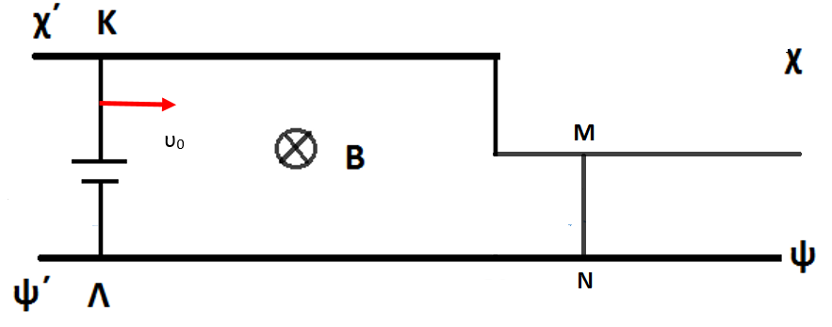

Σας ευχαριστώ για την προσοχή

